**Bilag 4**

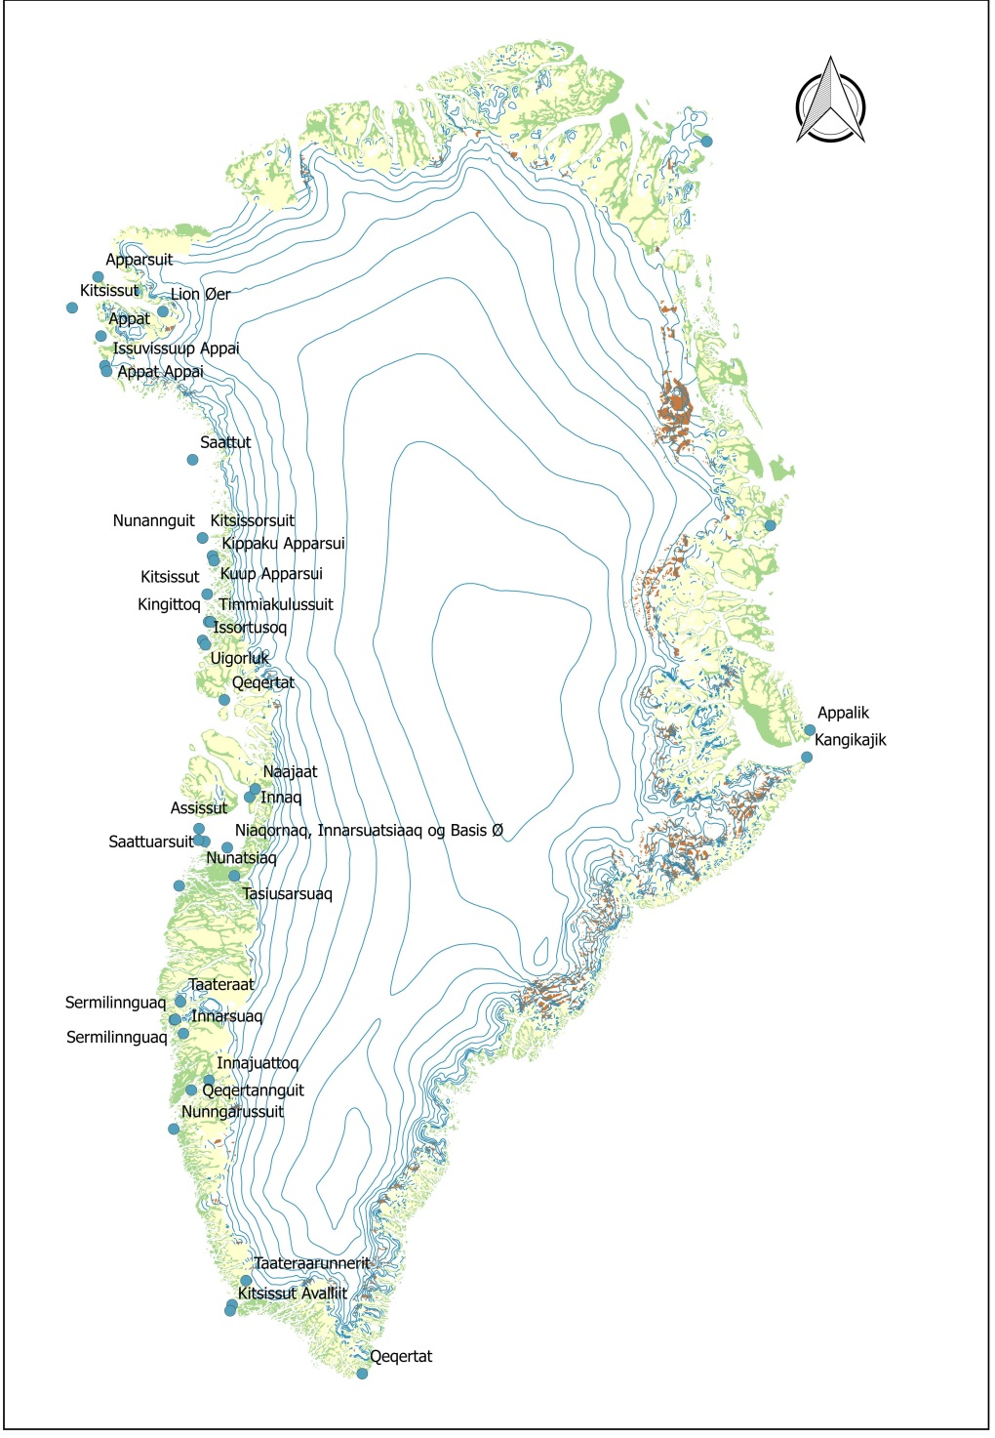Kort over fuglebeskyttelsesområder